ТУРСУНБАЕВА ЖАЗГУЛ
Дата рождения: |  | 12- сентября.1989 г. |  |  |  |  | 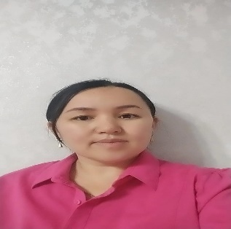
Контактные данные: |  | 0779667171  tursunbaeva12 @list.ru
Гражданство |  | Кыргызстан
Адрес места проживания: |  | Г.Жалал-Абад мкр. Курманбек ул 20/12
Педагогический стаж |  | 7 лет
Образование  Высшее |  | Начало обучения: 2008 г. |  |  | Окончание: 2013 г.
 |  | Учебное заведение |  |  | Жалал-Абадский государственный университет
 |  | Факультет |  |  | Филологический факультет
 |  | Специальность |  |  | Преподаватель кыргызского языка и литературы
Опыт работы
Период работы |  |  | Организация |  |  | Должность
2013г. | 2015 г.
 |  |  | Учитель школы им.Р.Кулуева Ала-Букинского |  |  | учитель кыргызского языка и литературы
2017 г | 2019 г. |  | г. Джалал-Абад телеканал Чолпон ТВ |  |  | Отдел кадр
2019 г. | 2022 г. |  | Кафедра кыргызской, мировой литературы |  |  | учитель кыргызского языка и литературы
2023 г. | 2024 г. |  | Кафедра гуманитарных дисциплин |  |  | учитель кыргызского языка и литературы
2024 г. | По настоящее время |  | Жалал-Абадский государственный университет |  |  | Заместитель директора Института непрерывного образования
Дополнительные сведения:

Семейное положение: женат, имеет двух сыновей и дочь.
Офисные приложения:
Офисные приложения: |  |  |  | Microsoft Word, Internet.Exzel
Знание языков: |  |  |  | кыргызский, русский.

